

**NOMBRE:**

Paul Joel Cruz Hernández.

**MATRICULA:**

22-SISN-3-011.

**MATERIA:**

INTRODUCCION A LA TECNOLOGIA DE REDES.

**DOCENTE:**

Ing. Diogenes Santiago Martinez Collado.

**CIUDAD:**

Puerto Plata, REP. DOM.

**FECHA:**

16 de Junio del año 2023.

Indice

¿Qué es un protocolo de red? 2

¿Cómo funcionan los protocolos de red? 2

¿Cuáles son las características de los protocolos de red? 3

¿Cuáles son los principales protocolos de red? 3

¿Cuál es la importancia de los protocolos de red? 3

¿Qué es el protocolo TCP/IP y cómo funciona? 3

¿Qué diferencia hay entre TCP e IP? 4

¿Cuáles son las capas del modelo TCP/IP? 5

Qué son los protocolos de internet 6

Un resumen completo del modelo #TCPIP (Todas sus capas en menos de 7 minutos) 6

Todos los PROTOCOLOS DE RED explicados fácil en 5 minutos 2022 (Parte 1) | IP, IPsec, ICMP, L2TP 6

# ¿Qué es un protocolo de red?

Un protocolo de red es un conjunto de reglas y procedimientos establecidos para facilitar la comunicación y el intercambio de datos entre dispositivos en una red. Define el formato, la secuencia y el significado de los mensajes que se intercambian, así como las acciones que deben tomar los dispositivos en diferentes situaciones de comunicación.

# ¿Cómo funcionan los protocolos de red?

Los protocolos de red funcionan estableciendo estándares y reglas que permiten a los dispositivos comunicarse de manera efectiva. Estos protocolos definen cómo se establece y termina una conexión, cómo se comprimen y descomprimen los datos, cómo se verifican los errores y cómo se manejan los reintentos de transmisión, entre otros aspectos. Los dispositivos en una red siguen estas reglas para garantizar una comunicación fluida y confiable.

# ¿Cuáles son las características de los protocolos de red?

Las características de los protocolos de red pueden variar, pero algunas de las más comunes incluyen la interoperabilidad, es decir, la capacidad de diferentes dispositivos y sistemas de comunicarse entre sí; la escalabilidad, que permite que la red se expanda para acomodar un mayor número de dispositivos; la confiabilidad, garantizando la entrega precisa de los datos; y la eficiencia, utilizando técnicas como la compresión de datos y el enrutamiento optimizado para maximizar el rendimiento de la red.

# ¿Cuáles son los principales protocolos de red?

Existen numerosos protocolos de red utilizados en diferentes contextos. Algunos de los principales son:

TCP/IP: Protocolo de control de transmisión/Protocolo de Internet, utilizado ampliamente en redes de área amplia y en Internet.

UDP: Protocolo de datagramas de usuario, que proporciona una comunicación más rápida pero menos confiable en comparación con TCP.

HTTP: Protocolo de transferencia de hipertexto, utilizado para el intercambio de datos en la World Wide Web.

FTP: Protocolo de transferencia de archivos, diseñado para la transferencia de archivos entre sistemas.

SMTP: Protocolo simple de transferencia de correo, utilizado para el envío de correo electrónico.

¿Cómo se llama el protocolo de red más usado?

El protocolo de red más utilizado es el Protocolo de control de transmisión/Protocolo de Internet (TCP/IP). Es el protocolo fundamental de Internet y se utiliza ampliamente en redes de área amplia y locales para la comunicación entre dispositivos.

# ¿Cuál es la importancia de los protocolos de red?

Los protocolos de red son fundamentales para el funcionamiento de las redes de comunicación. Son responsables de establecer las reglas y normas necesarias para que los dispositivos puedan comunicarse entre sí de manera eficiente y confiable. Los protocolos de red permiten la interconexión de dispositivos y sistemas heterogéneos, facilitando el intercambio de datos, la colaboración y el acceso a recursos compartidos, lo que resulta crucial en entornos empresariales y en la conectividad global proporcionada por Internet.

# ¿Qué es el protocolo TCP/IP y cómo funciona?

El protocolo TCP/IP es un conjunto de protocolos de red que define cómo se realiza la comunicación en Internet y en muchas redes de área amplia. TCP/IP consta de dos protocolos principales: el Protocolo de control de transmisión (TCP) y el Protocolo de Internet (IP).

El Protocolo de control de transmisión (TCP) se encarga de dividir los datos en paquetes, numerarlos secuencialmente y enviarlos de manera confiable al destino. TCP establece una conexión antes de la transferencia de datos y se encarga de garantizar que los paquetes se entreguen sin errores y en el orden correcto. Además, proporciona mecanismos de control de flujo y control de congestión para regular el flujo de datos en la red.

Por otro lado, el Protocolo de Internet (IP) es responsable del enrutamiento y direccionamiento de los paquetes de datos en la red. IP asigna una dirección única a cada dispositivo conectado a la red, denominada dirección IP, que permite identificar y localizar los dispositivos en la red. Además, IP determina la mejor ruta para enviar los paquetes de datos de origen a destino a través de la red, utilizando tablas de enrutamiento y protocolos de enrutamiento.

En resumen, el protocolo TCP/IP es un conjunto de reglas y protocolos que permite la comunicación efectiva y confiable en redes de área amplia, como Internet. TCP se encarga de la confiabilidad de la transmisión de datos, mientras que IP se ocupa del enrutamiento y direccionamiento de los paquetes en la red. Juntos, TCP e IP forman la base de la comunicación en Internet y son ampliamente utilizados en redes a nivel mundial.

# ¿Qué diferencia hay entre TCP e IP?

La principal diferencia entre TCP (Protocolo de control de transmisión) e IP (Protocolo de Internet) radica en sus funciones y roles en la comunicación de red.

TCP se encarga de proporcionar una comunicación confiable y orientada a la conexión. Divide los datos en paquetes, los numeran secuencialmente y se asegura de que lleguen sin errores y en el orden correcto al destino. TCP establece una conexión antes de la transferencia de datos y utiliza mecanismos de control de flujo y control de congestión para regular la velocidad de transmisión y evitar la congestión en la red.

Por otro lado, IP se encarga del enrutamiento y direccionamiento de los paquetes en la red. Asigna direcciones IP únicas a cada dispositivo conectado a la red y determina la mejor ruta para enviar los paquetes desde el origen hasta el destino a través de la red. IP utiliza tablas de enrutamiento y protocolos de enrutamiento para tomar decisiones sobre la ruta más eficiente y confiable para la entrega de los paquetes.

En resumen, TCP se enfoca en la confiabilidad y control de la transmisión de datos, mientras que IP se encarga del direccionamiento y enrutamiento de los paquetes en la red. Ambos protocolos son complementarios y trabajan juntos en el protocolo TCP/IP para permitir la comunicación efectiva en redes de área amplia, como Internet.

# ¿Cuáles son las capas del modelo TCP/IP?

El modelo TCP/IP se compone de cuatro capas principales, cada una de las cuales desempeña un conjunto específico de funciones en la comunicación de red. Las capas del modelo TCP/IP son:

Capa de Interfaz de Red (Network Interface Layer): Esta capa se encarga de la interconexión física entre los dispositivos de red y proporciona los medios para la transmisión de bits. Se ocupan de los detalles técnicos de la transmisión de datos a nivel de hardware, como el formato de los datos, la codificación y decodificación de señales, y los protocolos de acceso al medio físico, como Ethernet o Wi-Fi.

Capa de Internet (Internet Layer): Esta capa se ocupa del enrutamiento y direccionamiento de los paquetes de datos en la red. Aquí es donde se utiliza el Protocolo de Internet (IP) para asignar direcciones IP a los dispositivos y determinar la mejor ruta para enviar los paquetes de un origen a un destino a través de la red. También se encarga de fragmentar y reensamblar los paquetes si es necesario.

Capa de Transporte (Transport Layer): En esta capa se encuentra el Protocolo de Control de Transmisión (TCP) y el Protocolo de Datagramas de Usuario (UDP). TCP se encarga de proporcionar una comunicación confiable y orientada a la conexión, dividiendo los datos en paquetes, numerándolos y asegurándose de que lleguen sin errores y en orden al destino. UDP, en cambio, ofrece una comunicación más rápida pero menos confiable, donde los paquetes pueden perderse o llegar desordenados.

Capa de Aplicación (Application Layer): Esta capa es la más cercana al usuario final y se ocupa de las aplicaciones y servicios específicos utilizados en la red. Aquí se encuentran los protocolos de nivel superior, como HTTP (Protocolo de Transferencia de Hipertexto), FTP (Protocolo de Transferencia de Archivos), SMTP (Protocolo Simple de Transferencia de Correo), entre otros. Estos protocolos permiten que las aplicaciones se comuniquen y intercambien datos a través de la red.

En resumen, el modelo TCP/IP consta de las capas de Interfaz de Red, Internet, Transporte y Aplicación. Cada capa desempeña un papel específico en la comunicación de red, desde la transmisión física de datos hasta la interacción de las aplicaciones. Este modelo proporciona una estructura y un marco de trabajo para el desarrollo y la implementación de protocolos de red.

**-** Incluir link de vídeos explicando como funcionan los protocolos en las redes **(verlos)**

## Qué son los protocolos de internet

<https://www.youtube.com/watch?v=8lQ2baY1qg8>

## Un resumen completo del modelo #TCPIP (Todas sus capas en menos de 7 minutos)

<https://www.youtube.com/watch?v=1pB2kan_AFk>

## Todos los PROTOCOLOS DE RED explicados fácil en 5 minutos 2022 (Parte 1) | IP, IPsec, ICMP, L2TP

<https://www.youtube.com/watch?v=-NToJj1y9mc>

**Tarea anterior:**

**Clasificación de las Redes de Acuerdo al área geográfica o tamaño, uso y aplicación:**

- Tipos de redes por su uso:

- Red pública:

Una red pública se refiere a una red de comunicación que está disponible y accesible para el público en general. Estas redes son propiedad y están operadas por proveedores de servicios de telecomunicaciones y están diseñadas para proporcionar conectividad a una amplia gama de usuarios. Algunos ejemplos de redes públicas son:

* **Internet:** La red global que conecta computadoras y dispositivos de todo el mundo.



* **Redes celulares:** Las redes móviles que permiten la comunicación inalámbrica a través de teléfonos móviles y otros dispositivos.

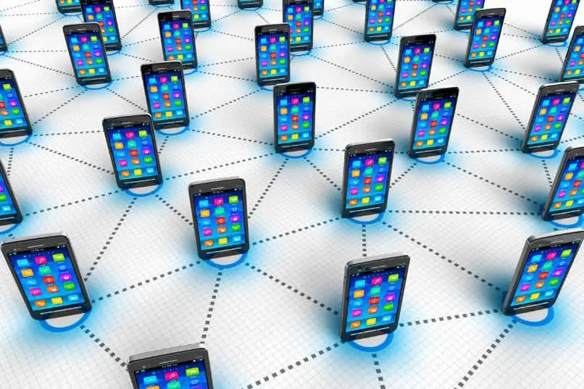

* **Redes Wi-Fi públicas:** Puntos de acceso inalámbricos que proporcionan conectividad a Internet en lugares públicos como cafeterías, aeropuertos, hoteles, etc.



- Red privada:

Una red privada es una red de comunicación que está diseñada para ser utilizada exclusivamente por una organización o un grupo limitado de personas. Estas redes suelen ser propiedad de la organización y están diseñadas para facilitar la comunicación interna, el intercambio de datos y la colaboración entre los miembros de la organización. Algunos ejemplos de redes privadas son:

* **Intranet:** Una red interna de una organización que utiliza tecnología de Internet para facilitar la comunicación y el intercambio de información entre los empleados.

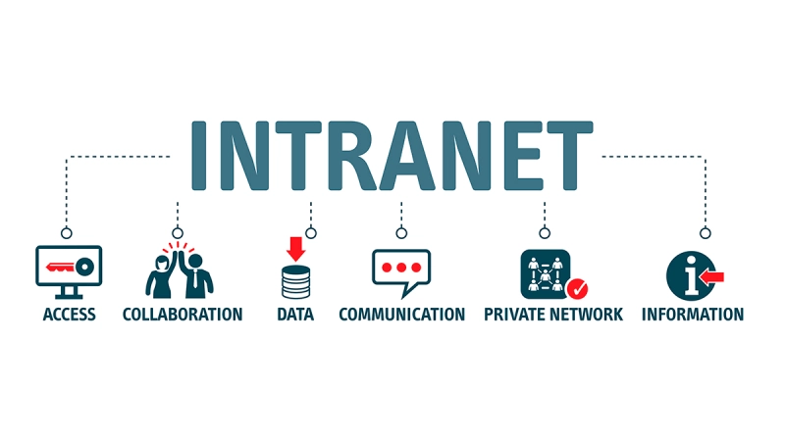

* **Red de área local (LAN):** Una red local que conecta dispositivos en un área geográfica limitada, como una oficina, un edificio o un campus.

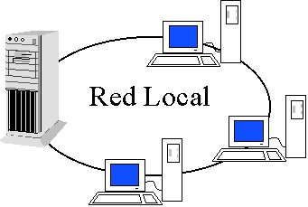

* **Red de área amplia (WAN):** Una red que abarca un área geográfica más amplia, como varias ubicaciones de una empresa, y permite la interconexión de las redes locales.

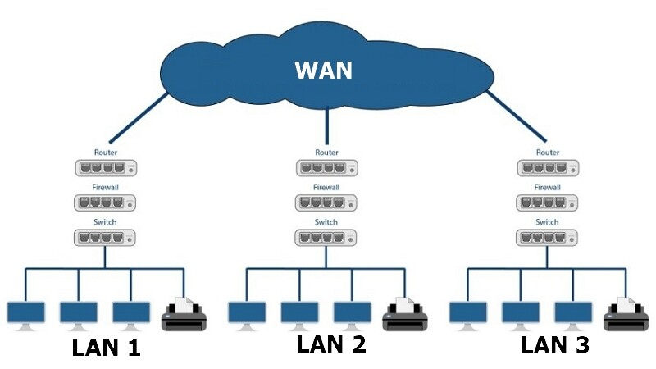

**- Tipos de Redes por su aplicación:**

* **Internet:** Red global de computadoras interconectadas que permite la comunicación y el intercambio de información a nivel mundial.
* **Intranet:** Red privada interna de una organización que utiliza tecnología de Internet para facilitar la comunicación y el intercambio de información dentro de la organización.
* **Extranet:** Extensión de una intranet que permite el acceso controlado a usuarios externos.

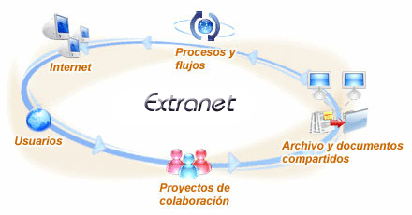

**- Clasificación de las Redes de Acuerdo al área geográfica o tamaño:**

1. PAN (Personal Area Network) y WPAN (Wireless Personal Area Network): Son redes de área personal que se utilizan para la comunicación entre dispositivos cercanos, como teléfonos móviles, tabletas, computadoras portátiles, impresoras, etc. Las WPAN utilizan tecnologías inalámbricas, como Bluetooth, para la conexión de dispositivos.

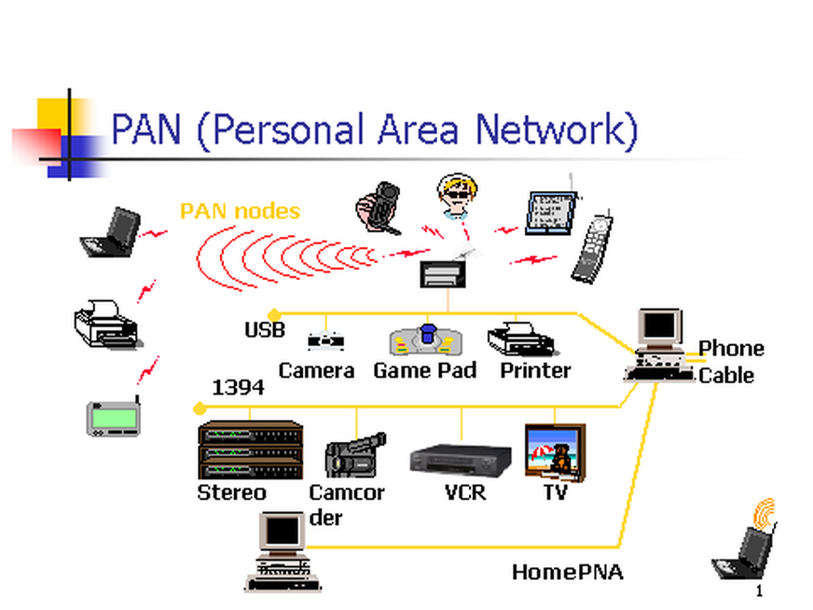

1. LAN (Local Area Network) y WLAN (Wireless Local Area Network): Son redes de área local que se utilizan para conectar dispositivos dentro de un área geográfica limitada, como una oficina, un edificio o un campus. Las LAN se basan en cables (Ethernet) o conexiones inalámbricas (WLAN) para la transmisión de datos.

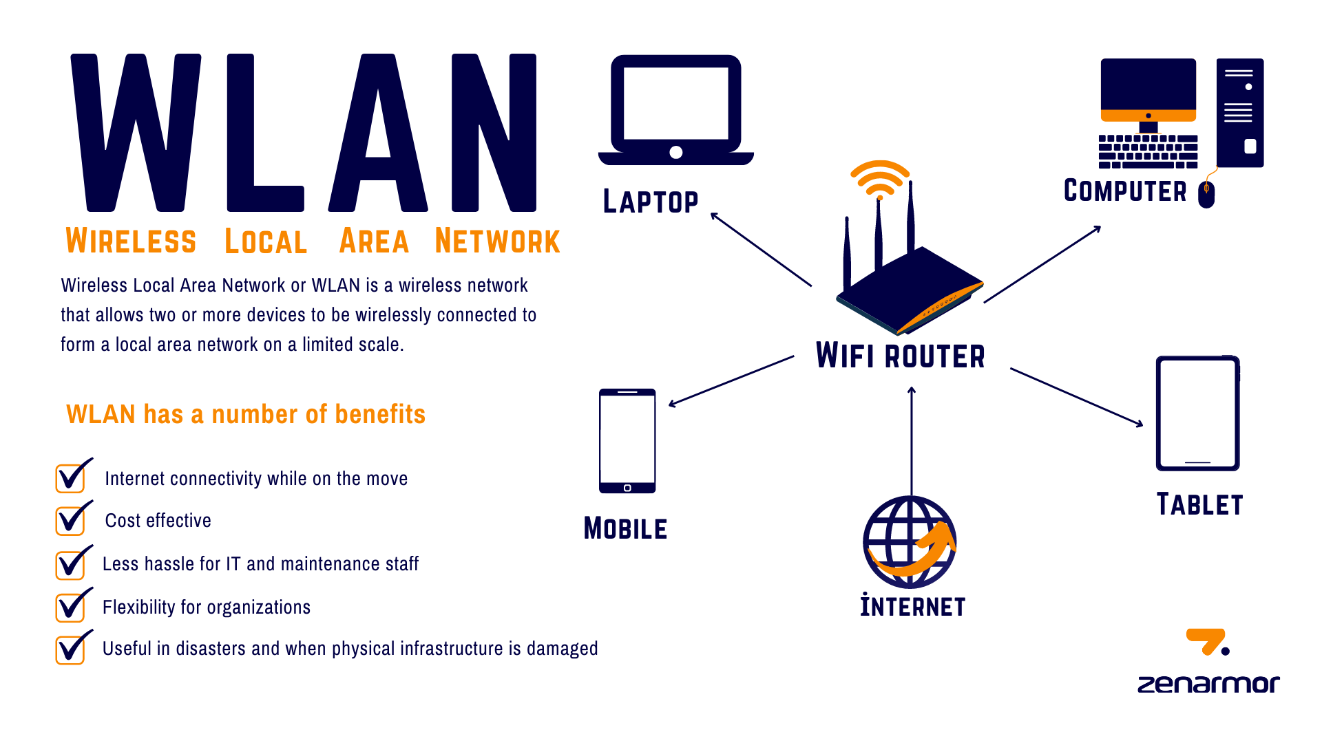

1. CAN (Campus Area Network) y WCAN (Wireless Campus Area Network): Son redes utilizadas para conectar múltiples edificios dentro de un campus o una ubicación geográfica cercana. Las WCAN utilizan tecnologías inalámbricas para la comunicación entre los edificios.

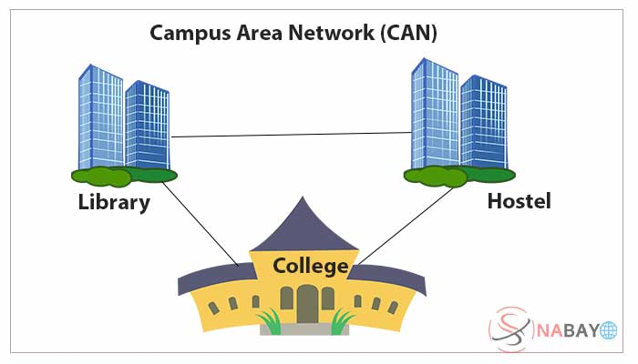

1. MAN (Metropolitan Area Network) y WMAN (Wireless Metropolitan Area Network): Son redes que abarcan un área metropolitana, como una ciudad o una región geográfica. Proporcionan conectividad de alta velocidad a través de fibra óptica u otros medios de transmisión. WMAN utiliza tecnologías inalámbricas para la conexión en áreas metropolitanas.

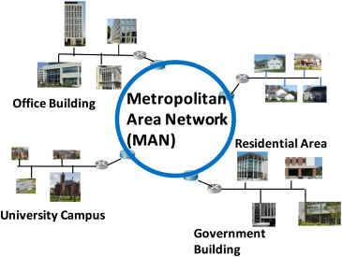

1. WAN (Wide Area Network) y WWAN (Wireless Wide Area Network): Son redes que abarcan áreas extensas, como un país o incluso a nivel global. Las WAN se utilizan para conectar redes locales y sitios remotos a través de enlaces de comunicación de larga distancia, como líneas dedicadas, satélites o conexiones de Internet. WWAN utiliza tecnologías inalámbricas para proporcionar conectividad de área amplia.

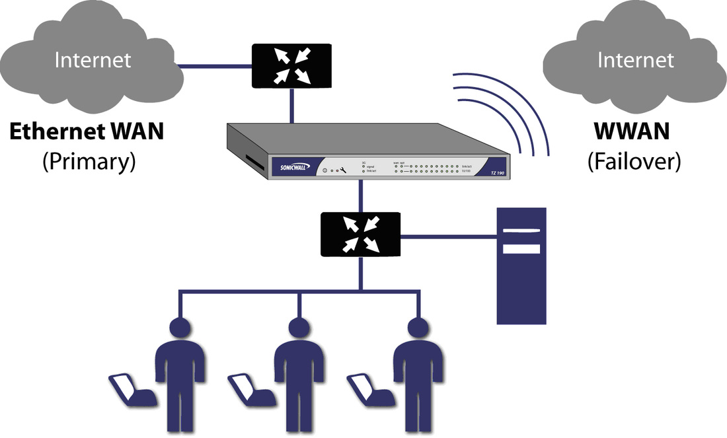

1. WGlobal (Wireless Global): Hace referencia a la conectividad inalámbrica a nivel mundial, como la comunicación satelital y las redes móviles internacionales que permiten la itinerancia global de los dispositivos. Esta categoría abarca la comunicación a nivel global sin restricciones geográficas.

**Qué Significa esta Red: SAN o NAS?**

1. SAN (Storage Area Network): Es una red especializada dedicada al almacenamiento de datos. En una SAN, los dispositivos de almacenamiento, como discos duros o matrices de almacenamiento, están conectados directamente a los servidores a través de una red de alta velocidad. Esta configuración permite que los servidores accedan y compartan los datos almacenados de manera eficiente y escalable. Una SAN es especialmente útil en entornos empresariales que requieren un alto rendimiento, capacidad de almacenamiento masiva y disponibilidad continua de datos.

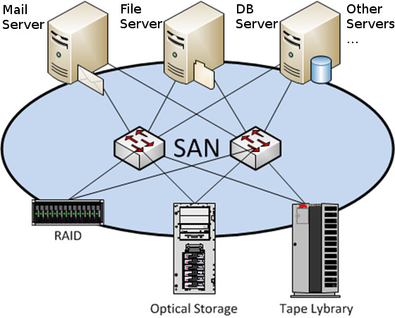

1. NAS (Network Attached Storage): Es un sistema de almacenamiento de datos que utiliza una red de área local (LAN) para conectar dispositivos de almacenamiento a los servidores y clientes. En un entorno NAS, el dispositivo de almacenamiento actúa como un servidor de archivos independiente que está conectado a la red y proporciona acceso a los datos a través de protocolos de red estándar, como el Protocolo de Transferencia de Archivos (FTP) o el Protocolo de Transferencia de Archivos en Red (NFS). Un NAS es más comúnmente utilizado en entornos domésticos o de pequeñas empresas donde se requiere un almacenamiento compartido y accesible para múltiples usuarios.

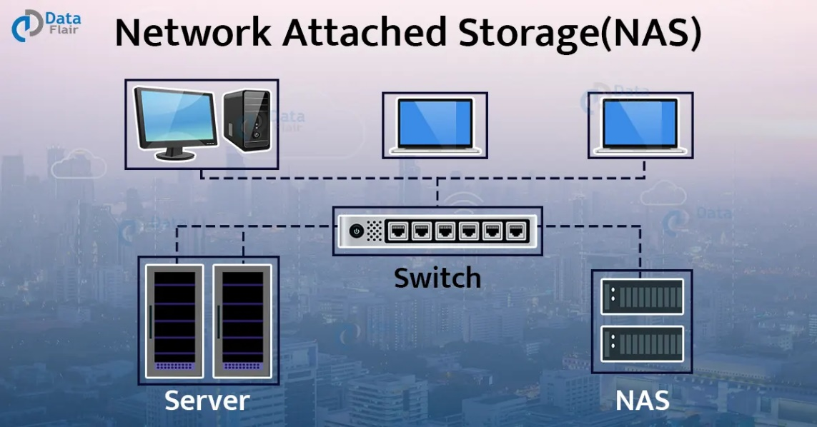

En resumen, mientras que SAN es una red dedicada para almacenamiento de datos de alto rendimiento y escalabilidad, NAS es un sistema de almacenamiento de archivos compartido que utiliza la red local para acceder y compartir datos.